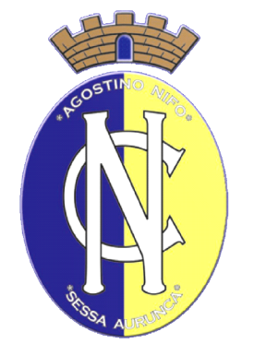 | Convitto Nazionale “A. NIFO”  Scuola Primaria - Secondaria di 1° grado  LICEO MUSICALE E COREUTICO – SEZ. MUSICALE  Piazzetta A. Nifo, 1  81037 - SESSA AURUNCA - (CE)  Ambito 11 – Sessa Aurunca  Tel. 0823/938342 – Fax 0823/935619  e. mail: cevc020002@istruzione.it  sito web: www.convittonazionalenifo.edu.it | Unione Europea  PON. Ambienti per l’apprendimento  FESR 2014/2020
PIANO DI INTEGRAZIONE DEGLI APPRENDIMENTI
Allegato allo scrutinio finale del
Consiglio della Classe

DISCIPLINE CHE NON NECESSITANO DI INTEGRAZIONE

DISCIPLINE CHE NECESSITANO DI INTEGRAZIONE
Tabella replicabile per ogni disciplina che necessita di integrazione
Disciplina: | OBIETTIVI DI APPRENDIMENTO DA CONSEGUIRE O DA CONSOLIDARE: (Indicare in modo sintetico gli obiettivi di apprendimento per la classe che non sono stati raggiunti rispetto alla programmazione originaria in conseguenza della sospensione delle attività didattiche in presenza, come segnalato nella relazione finale del docente.)
 | STRATEGIE SPECIFICHE PER L’INTEGRAZIONE DEGLI APPRENDIMENTI: (Descrivere con quali modalità, metodologie e tempi saranno svolte le attività di recupero nel prossimo anno scolastico)

Firma dei docenti del Consiglio di classe
COGNOME E NOME | DISCIPLINA | FIRMA

Sessa Aurunca

La Dirigente Scolastica
Prof.ssa Giuseppina Zannini

